รายงานการปฏิบัติราชการประจำเดือน พฤศจิกายน 2567
ประจำปีงบประมาณ พ.ศ. 2568
สถานีตำรวจภูธรหล่มเก่า

งานสืบสวน
5 พ.ย. 2567
เมื่อวันที่ 5 พ.ย.2567 พ.ต.ท.อิทธิพล ศิริมงคล สว.สส.สภ.หล่มเก่า ประชุมฝ่ายสืบสวน เร่งรัดติดตามคดีที่เกิดในพื้นที่ ตรวจเยี่ยมบุคคลพ้นโทษป้องกันการกระทำผิดซ้ำ
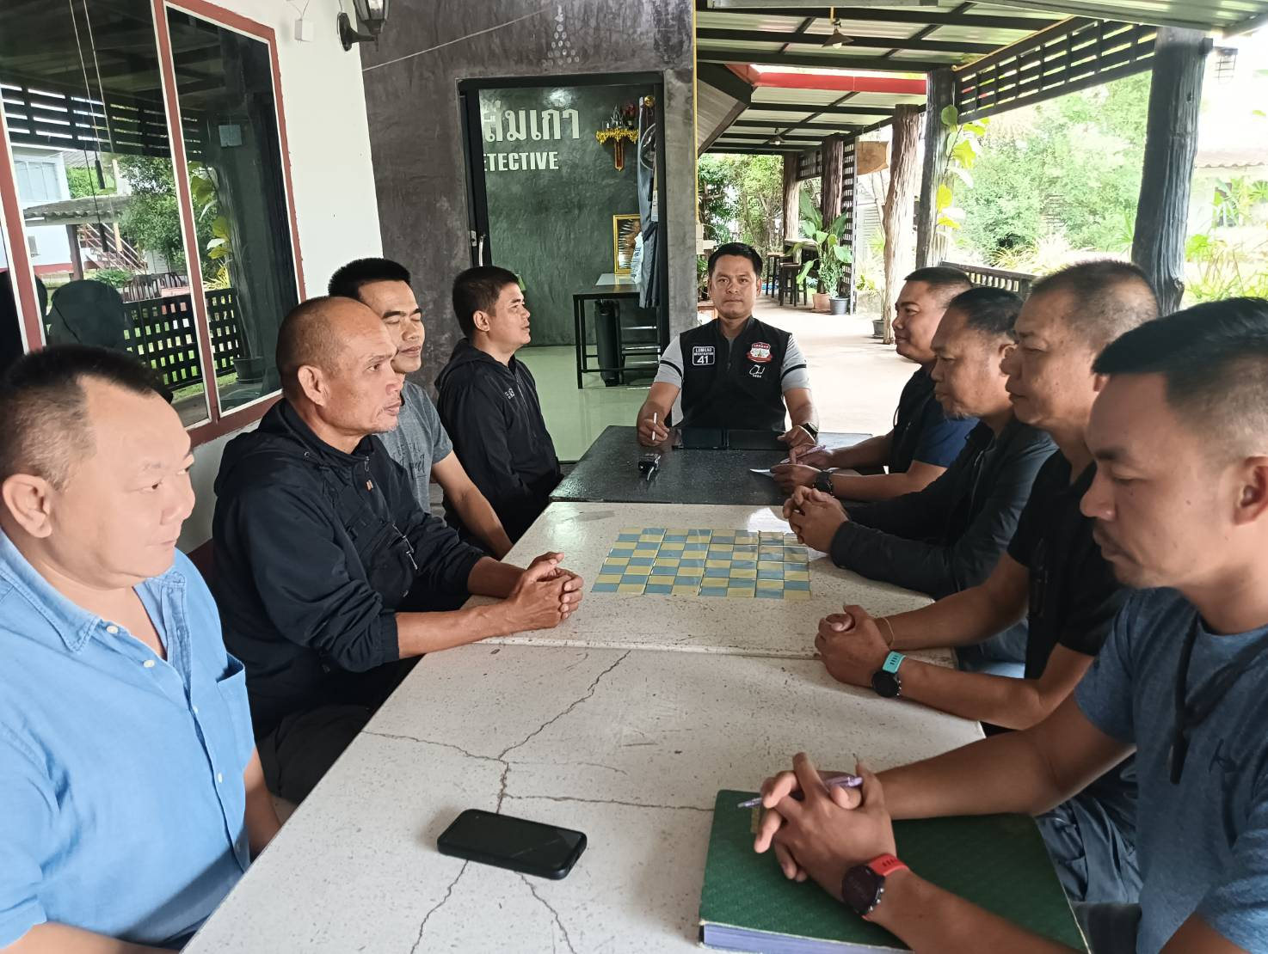

8 พ.ย. 2567
เมื่อวันที่ 8 พ.ย.2567 ฝ่ายสืบสวน สภ.หล่มเก่า ได้มีการสืบสวนจับกุมผู้ต้องหา 1 ราย ในข้อหา1.มียาเสพติดให้โทษประเภท 1 (ยาบ้า) ไว้ในครอบครองโดยกระทำเพื่อการค้าโดยผิดกฎหมาย
2.เสพยาเสพติดให้โทษประเภท 1(ยาบ้า) โดยผิดกฎหมาย
ของกลาง ยาบ้า 174 เม็ด นำส่งพนักงานสอบสวนดำเนินคดีตามกฎหมาย
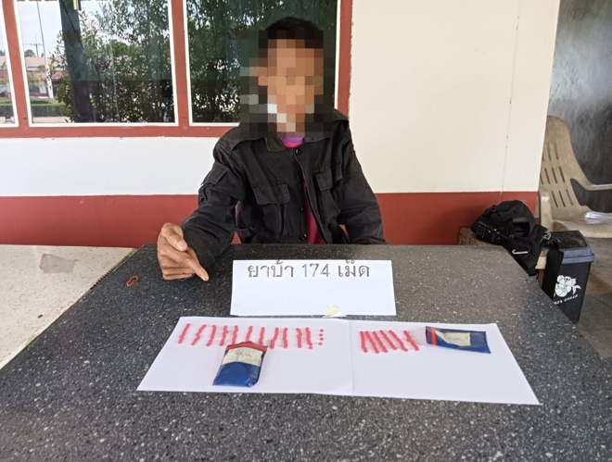

10 พ.ย. 2567
เมื่อวันที่ 10 พ.ย.2567 ฝ่ายสืบสวน สภ.หล่มเก่า ตรวจเยี่ยมบุคคลพ้นโทษ ป้องกันการกระทำผิดซ้ำ

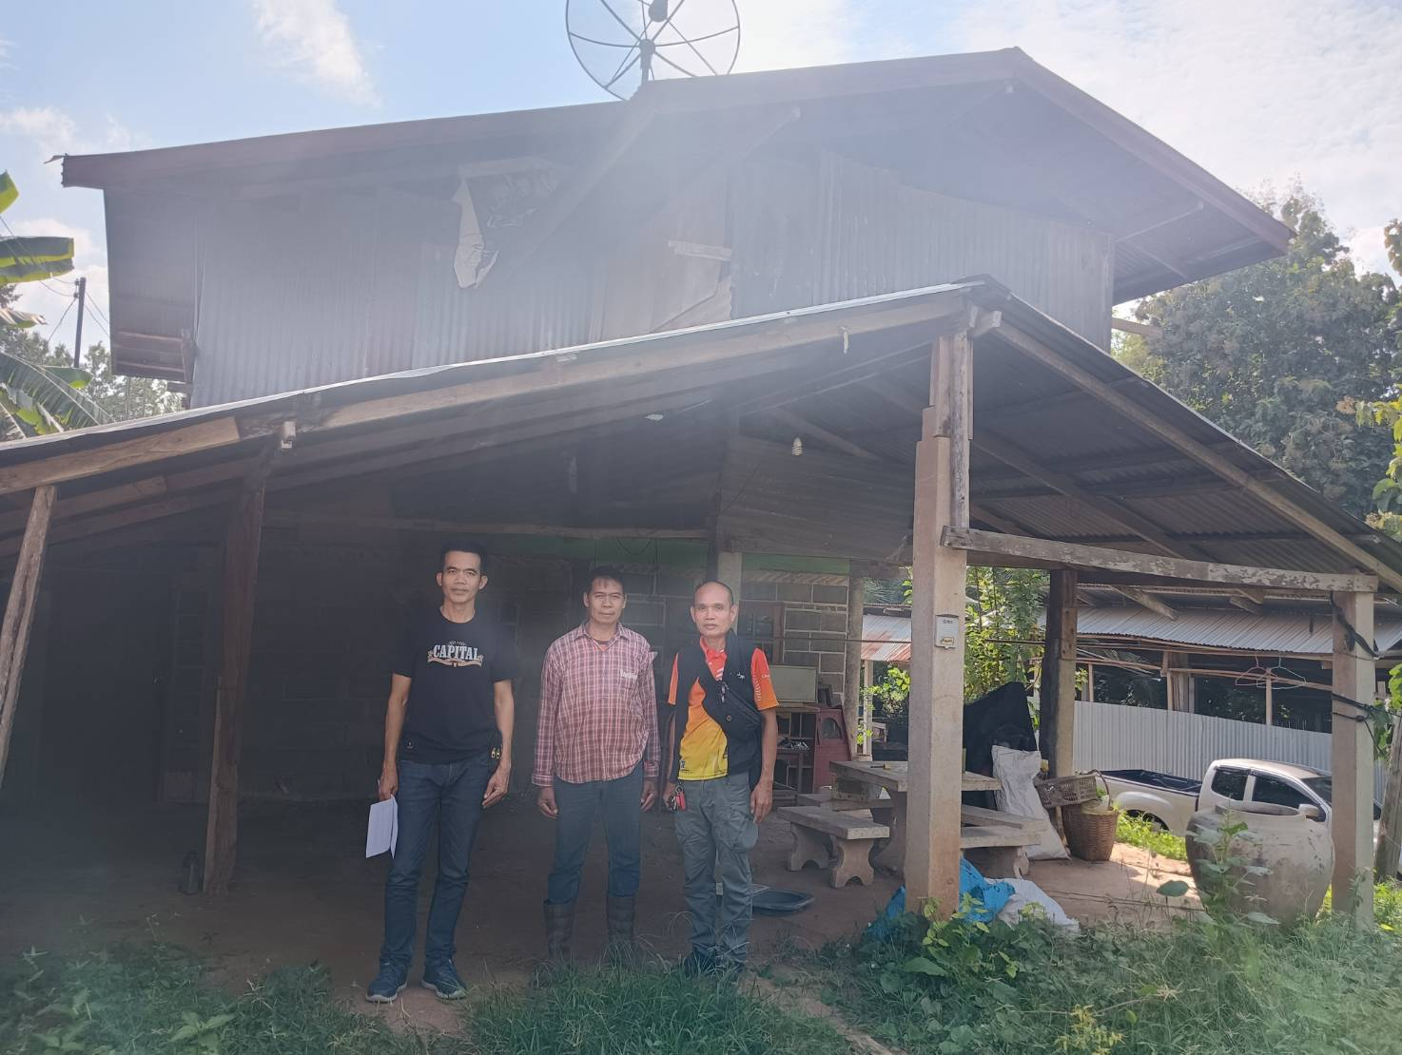

11 พ.ย. 2567 เมื่อวันที่ 11 พ.ย.2567 ฝ่ายสืบสวน สภ.หล่มเก่า จับกุมผู้ต้องหา ลักลอบเล่นการพนันออนไลน์ ( สล๊อต ) พนันเอาทรัพย์สินกันโดยไม่ได้รับอนุญาต พร้อมด้วยของกลาง ๑.โทรศัพท์เคลื่อนที่ชนิดที่สามารถใช้ได้กับชิมการ์ด จำนวน 2 ซิม โทรศัพท์โมเดล A01 สีเขียว ไม่ปรากฏยี่ห้อและไม่มีซิมการ์ด โดยเชื่อมต่อสัญญานอินเทอร์เน็ต(WIFI)โดยตรง IMEI(ช่อง 1) 355210803549910 IMEI(ช่อง 2)355210803549928 จำนวน 1 เครื่อง
2.สำเนาภาพถ่ายหน้าจอโทรศัพท์มือถือของกลางที่ 1.นายอัษฎายุธ ทองแจง ที่ปรากฏเว็บพนันออนไลน์และหลักฐานการโอนเงิน จำนวน 1 แผ่น
